Jak złożyć wniosek o świadczenie postojowe i ponowne świadczenie postojowe dla osób prowadzących 30 listopada 2020 r. pozarolniczą działalność gospodarczą w branżach określonych w rozporządzeniu (RSP-DD7)

Możesz złożyć wniosek o ponowne świadczenie postojowe, jeśli otrzymałeś świadczenie postojowe.

Jak utworzyć wniosek RSP-DD7
- Zaloguj się do swojego konta na PUE ZUS.
- Utwórz wniosek z zakładki Ogólny lub Płatnik.
- Wybierz z bocznego menu [Dokumenty i Wiadomości]>[Dokumenty robocze].
- Kliknij przycisk [Utwórz nowy].
- Wybierz wniosek RSP-DD7 z listy dostępnych dokumentów.

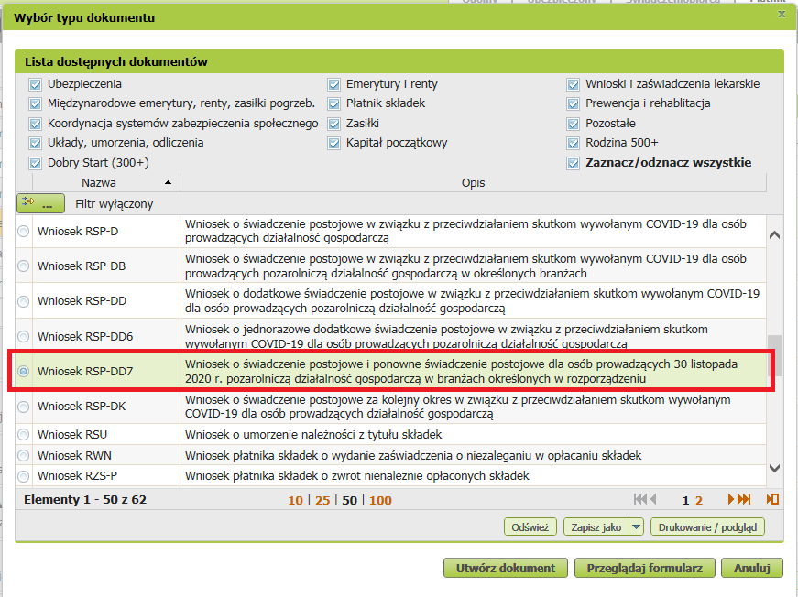
- Możesz też użyć filtra i wyszukać np. po nazwie.
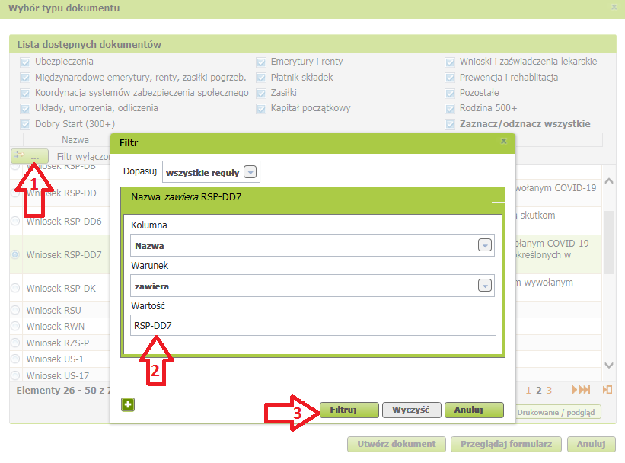

- Zaznacz wniosek i kliknij [Utwórz dokument].
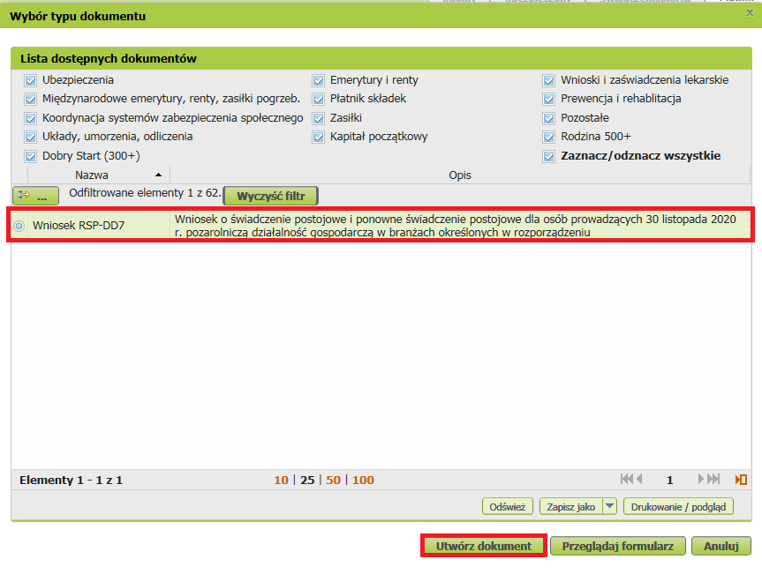
- Wniosek możesz utworzyć także z menu [Usługi] – [Katalog usług]
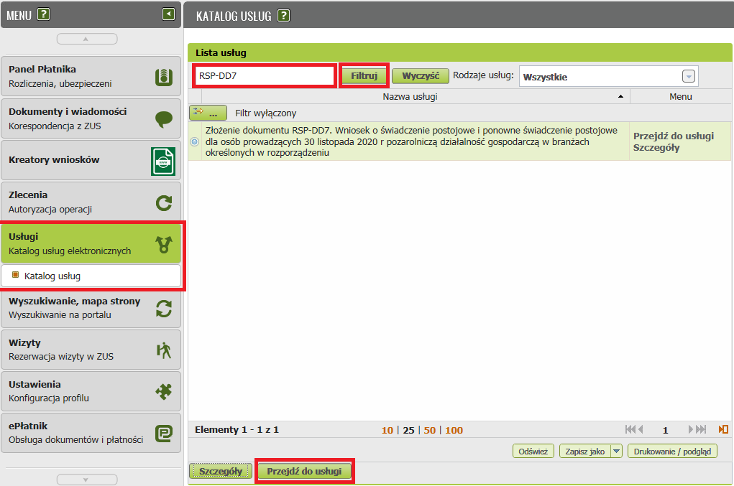

Jak wypełnić wniosek RSP-DD7

Formularz wniosku będzie częściowo wypełniony Twoimi danymi. Pobiorą się one automatycznie z profilu PUE ZUS (w tym adres e-mail). Jeśli na profilu podałeś numer telefonu, będzie on również we wniosku. Zarówno adres email i nr tel. Możesz zmienić w ustawieniach konta lub na wniosku.
Podaj adres do korespondencji w tej sprawie.
- Na pierwszej stronie zaznacz X. Możesz zaznaczyć tylko jedno pole.

- Jeśli wcześniej otrzymałeś świadczenie postojowe i występujesz o ponowne świadczenie postojowe, zaznaczasz pole [Wniosek pierwszorazowy].
- Pola [Korekta pierwszorazowego wniosku] lub [Wniosek o kontynuację wypłaty świadczenia] możesz zaznaczyć, jeśli wysłałeś wcześniej wniosek pierwszorazowy.
- Jeśli wybrałeś [Korekta pierwszorazowego wniosku z], musisz wskazać datę złożenia wniosku pierwszorazowego.
- Nie możesz złożyć wniosku o kontynuację wypłaty świadczenia dodatkowego w tym samym miesiącu, w którym składasz wniosek RSP-DD7 pierwszy raz.

- Podaj numer rachunku bankowego. Jeśli zgłaszałeś numer rachunku bankowego i masz go w swoich danych na profilu PUE ZUS, możesz go wybrać z dostępnej listy.

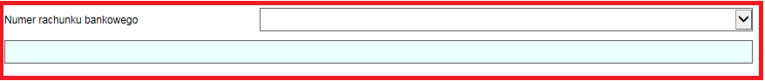
- Zaznacz jeden checkbox i wybierz z listy kod przeważającego rodzaju działalności w związku z którą ubiegasz się o pomoc.

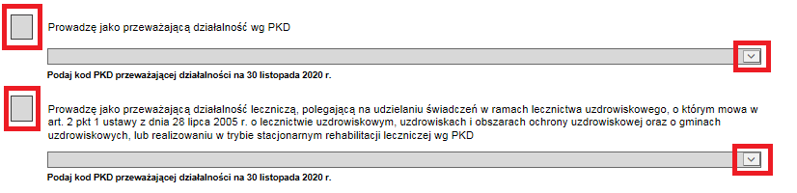

- Podaj formę opodatkowania w roku 2021.
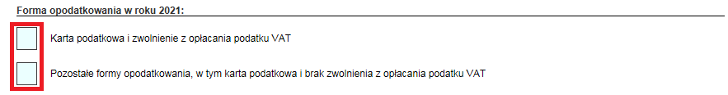

- W oświadczeniu kliknij na strzałki w pkt. 4 aby rozwinąć listę i wskaż odpowiednie miesiące. W pkt. 5 wskaż czy jesteś objęty ubezpieczeniem społecznym rolników.
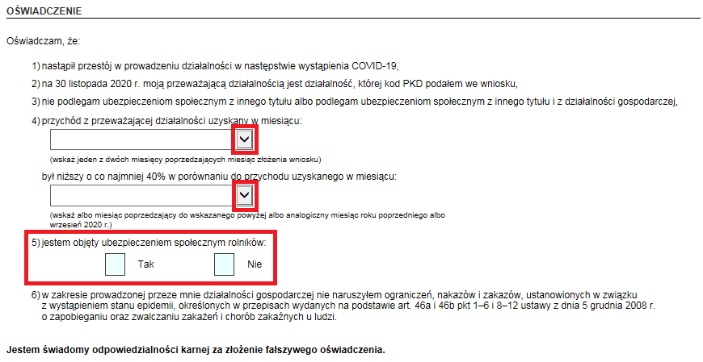

- Na stronie 2 w sekcji II Informacje wymagane przy ubieganiu się o pomoc publiczną związaną z zapobieganiem, przeciwdziałaniem i zwalczaniem COVID-19 oraz jej skutków (zgodnie z formularzem dostępnym na stronie https://www.uokik.gov.pl):
- pkt 1 zaznacz pole, które odpowiada wielkości Twojej firmy, gdy najedziesz kursorem na odpowiednie pole, wyświetli się podpowiedź, jaką liczbę osób zatrudnia podmiot danej wielkości: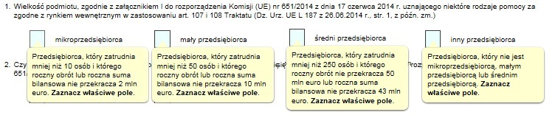

- w pkt 2 zaznacz, czy podmiot, któremu ma być udzielona pomoc, jest powiązany z innymi przedsiębiorcami zgodnie z załącznikiem I do rozporządzenia Komisji (UE) nr 651/2014:

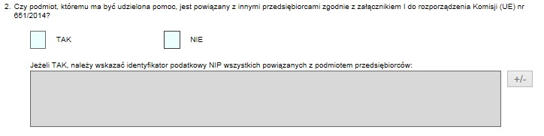

- jeśli tak, kliknij przycisk [+/-] po prawej stronie:

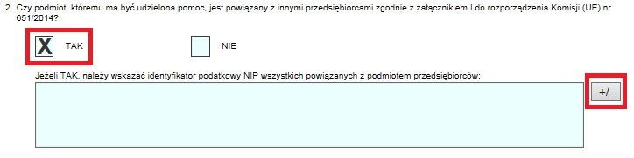

- pojawi się nowe okno; kliknij [Dodaj]:

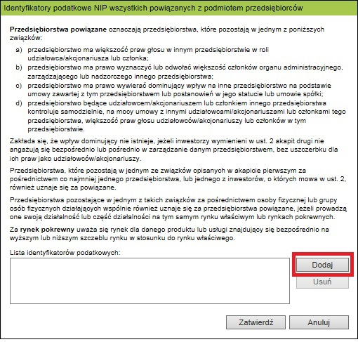

- wpisz NIP powiązanego przedsiębiorcy i kliknij [Zatwierdź]:

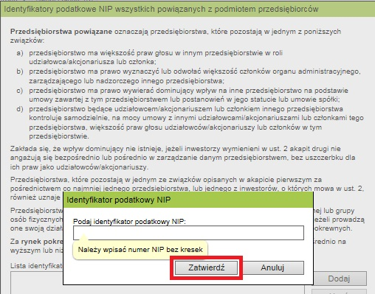

- NIP pojawi się na liście; powtarzaj poprzednie kroki do momentu, aż na liście znajdą się NIP wszystkich powiązanych przedsiębiorców; kliknij [Zatwierdź].
- w pkt 3 kliknij ikonę kalendarza po prawej stronie i wybierz datę utworzenia podmiotu:

- w sekcji Informacje dotyczące sytuacji ekonomicznej podmiotu, któremu ma być udzielona pomoc publiczna zgodnie z komunikatem Komisji Europejskiej (2020/C 91 I/01 z 20.03.2020.r.) zaznacz odpowiednie pola w pkt 4–7:

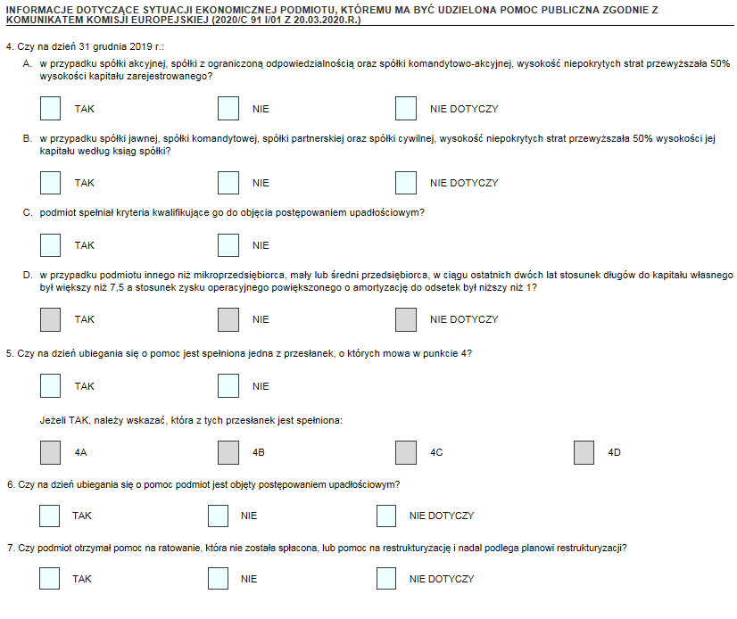

- w sekcji Informacje dotyczące formy prawnej podmiotu, któremu ma być udzielona pomoc publiczna zaznacz odpowiednie pole w pkt 8; jeśli zaznaczysz pole przy odpowiedzi „inna”, odblokuje się okno do wpisania tej formy prawnej:

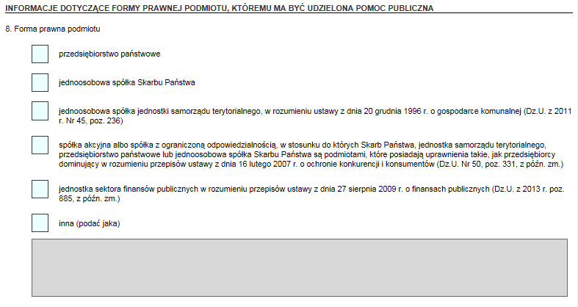

- W sekcji Informacje dotyczące już otrzymanej pomocy publicznej związanej
z zapobieganiem, przeciwdziałaniem i zwalczaniem epidemii COVID-19 oraz jej skutków lub na to samo przedsięwzięcie wskaż, czy podmiot, któremu ma być udzielona pomoc publiczna, otrzymał pomoc spoza ZUS rekompensującą negatywne konsekwencje ekonomiczne COVID-19. Jeśli tak, podaj:
- wartość pomocy w złotych oraz datę jej otrzymania,
- rodzaj i formę otrzymanej pomocy,
- nazwę podmiotu udzielającego pomocy,
- podstawę prawną:
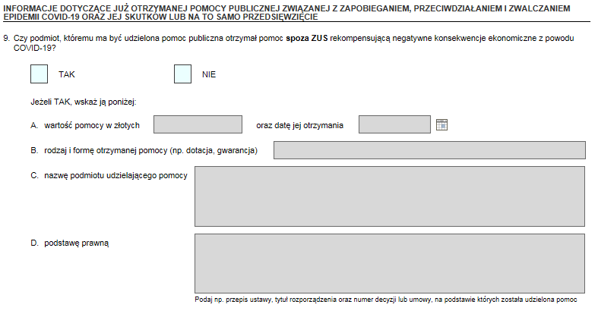
- Jeśli otrzymałeś pomoc spoza ZUS wybierz tak i uzupełnij wymagane pola.
- Gdy uzupełnisz dokument, kliknij przycisk [Sprawdź], który jest na górze, po prawej stronie,
a następnie [Zapisz] i [Zamknij].
- Wyślij wniosek:
- gdy wybierzesz przycisk [Wyślij], wyświetli się komunikat z oświadczeniem, że podpisanie wniosku oznacza akceptację i podpisanie wszystkich oświadczeń zawartych w tym wniosku:
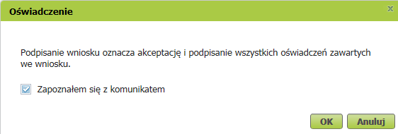
- jeżeli się zgadzasz, kliknij [OK],
- wybierz sposób odbioru wiadomości zwrotnej z ZUS,
- wskaż podpis, którego chcesz użyć,
Odpowiedź otrzymasz na swoje konto PUE lub pocztą.

Jak podpisać wniosek RSP-DD7
- Wniosek możesz wysłać elektronicznie za pomocą:
- kwalifikowanego podpisu elektronicznego,
- podpisu zaufanego (PZ ePUAP),
- podpisu osobistego (e-dowodu),
- podpisu profilem PUE – jeśli wybierzesz ten sposób, nie musisz podawać żadnych dodatkowych danych – wystarczy, że jesteś zalogowany do swojego profilu na portalu PUE ZUS
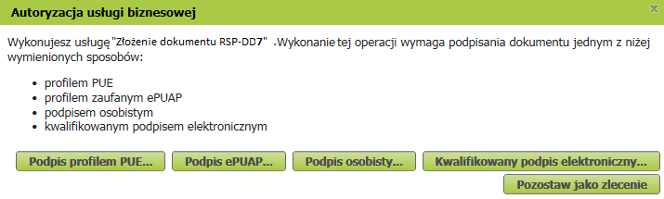
Profil zaufany jest bezpłatny. Aby go uzyskać, złóż wniosek o profil na stronie internetowej www.pz.gov.pl. Następnie potwierdź swoją tożsamość za pośrednictwem bankowości elektronicznej, w placówce ZUS albo w urzędzie miasta lub gminy. Możesz też złożyć wniosek o tymczasowy profil zaufany na stronie internetowej www.pz.gov.pl. Swoją tożsamość potwierdzisz za pośrednictwem wideo rozmowy z urzędnikiem. Uzyskasz w ten sposób profil, który będzie ważny przez 3 miesiące.
Kwalifikowany podpis elektroniczny wydają centra certyfikacji. To usługa płatna. Jej koszt zależy m.in. od okresu ważności certyfikatu.
Podpis osobisty (e-dowód) możesz uzyskać bezpłatnie. Gdy będziesz składać wniosek o nowy dowód osobisty, wskaż, że chcesz uzyskać taki podpis. Odpowiedni certyfikat znajdzie się w e-dowodzie. Aby korzystać z podpisu osobistego, musisz mieć czytnik NFC do e-dowodu oraz zainstalować na swoim komputerze odpowiednie oprogramowanie.

